平度校区80座、160座、260座多媒体教室操作说明

一、上课
1．请刷教工卡，听到滴的一声后，可将教工卡收回，不同于城阳校区，无需将卡插入读卡器（如下图）
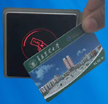

2．请在刷卡后10秒内，拉开机柜左侧机柜面板图1（请拉到不能拉为止图2，防止拉起显示器时碰到机柜面板图3），否则电控锁会自动上锁，如需再次解锁，请点击机柜右上角液晶面板电子锁按键进行解锁图4
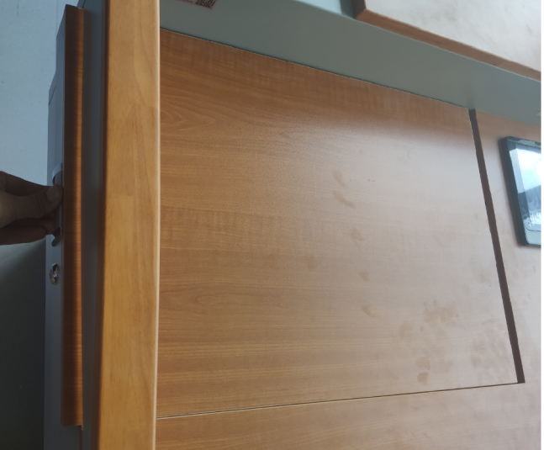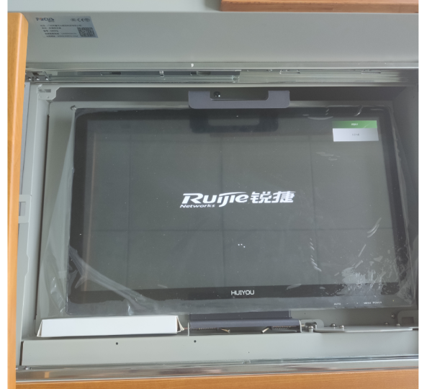
图1 图2

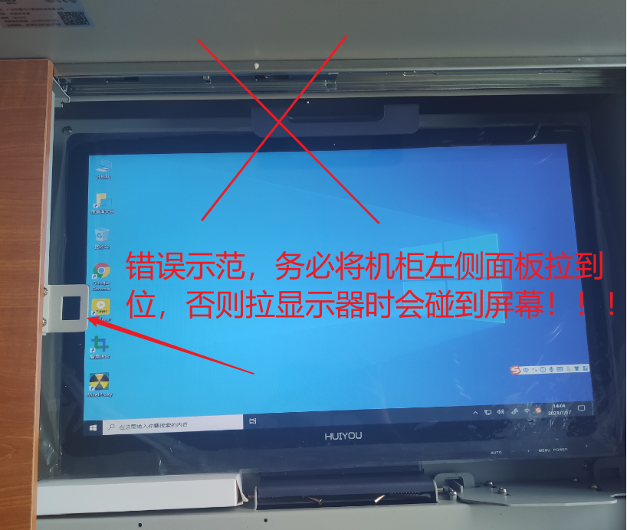
图3
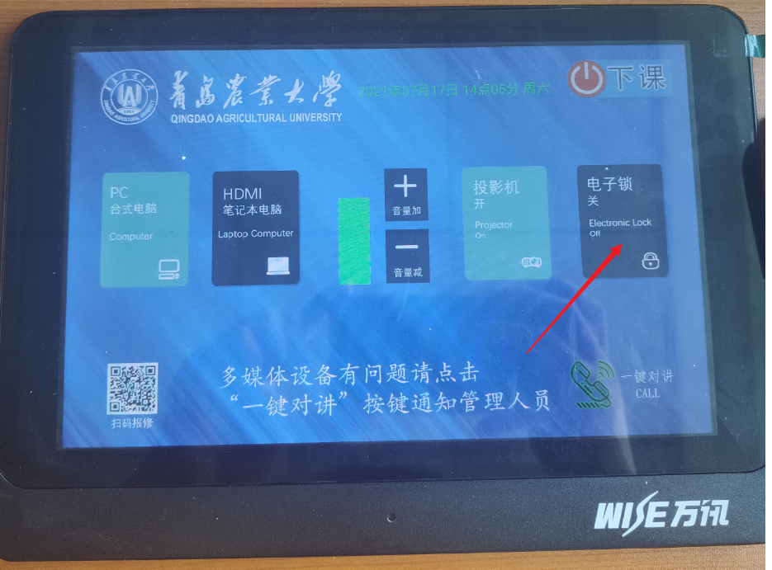
图4
3.拉起显示器图1（显示器为电容触摸屏，可使用手指或者机柜内的电容笔进行触摸操作），拉出键盘鼠标抽屉图2
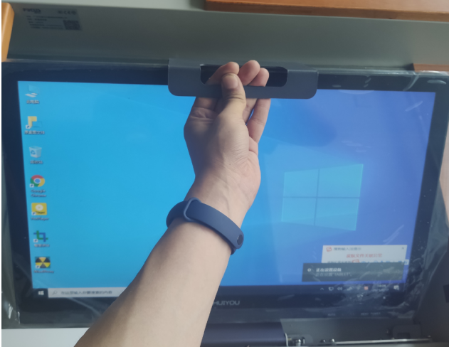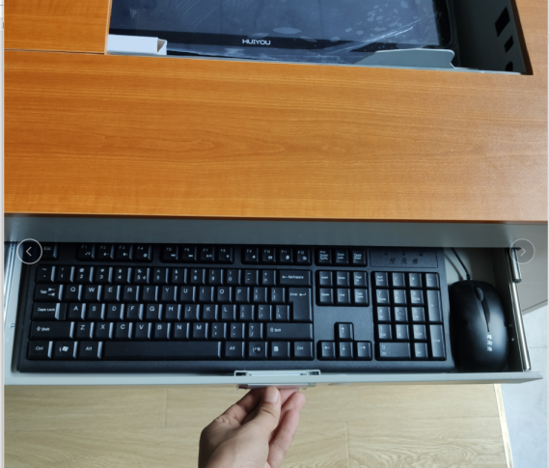
图1 图2
显示器使用说明
▲手指触摸：
直接使用手指触摸显示器，短触为鼠标左键点击，长触为鼠标右键
▲电容笔使用：
使用电容笔触摸显示器，短触为鼠标左键点击，长触为鼠标右键
使用PPT讲课时，开始播放幻灯片后，鼠标右键-指针选项-荧光笔或者选择笔，可以直接使用电容笔触摸屏幕，进行一个标注等功能。触按电容笔的物理按键，可以激活橡皮擦功能，进行一个标注擦写。
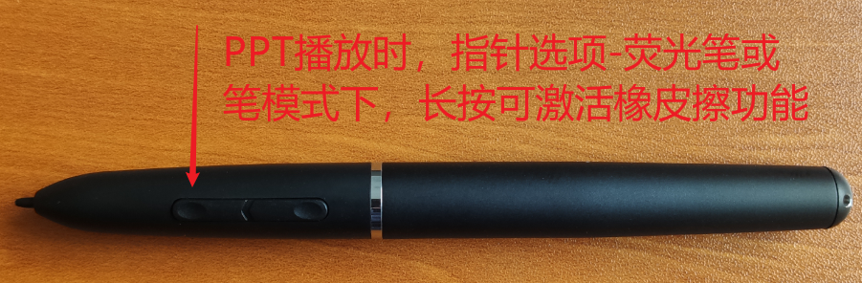
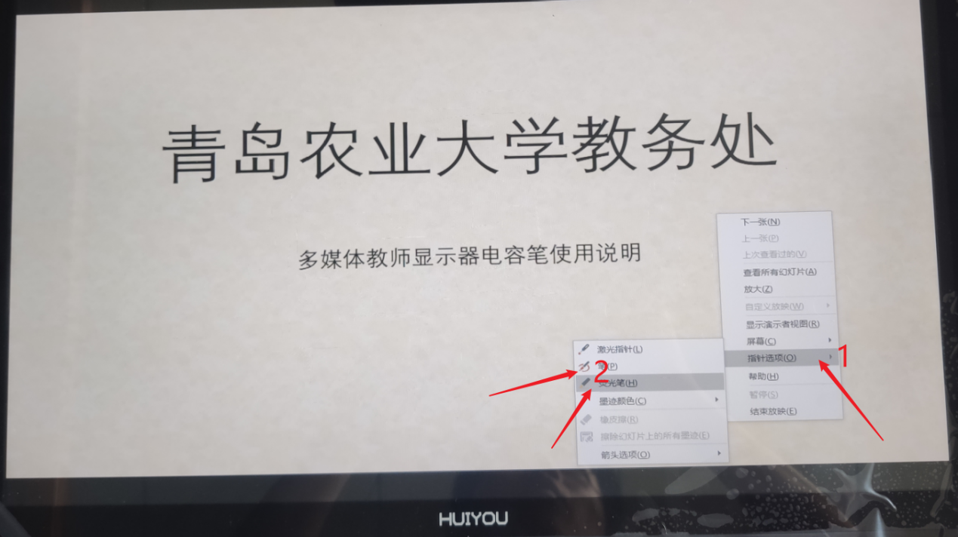
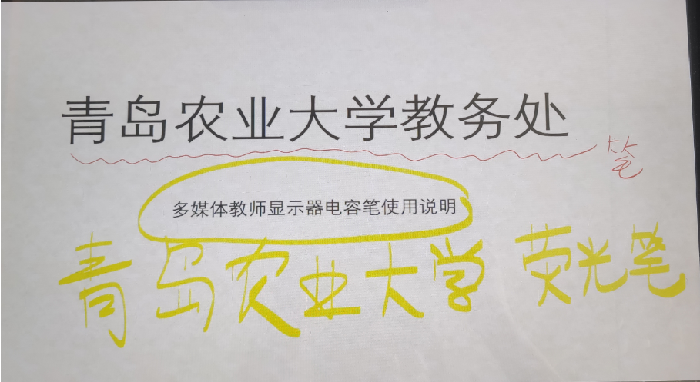

4. ▲鹅颈麦克的使用：
按下麦克开关如下图，红色指示灯亮起表明已打开(刷卡上课成功后约1分多钟后麦克才可使用)，此时可以使用此麦克进行上课，建议不要离话筒太远
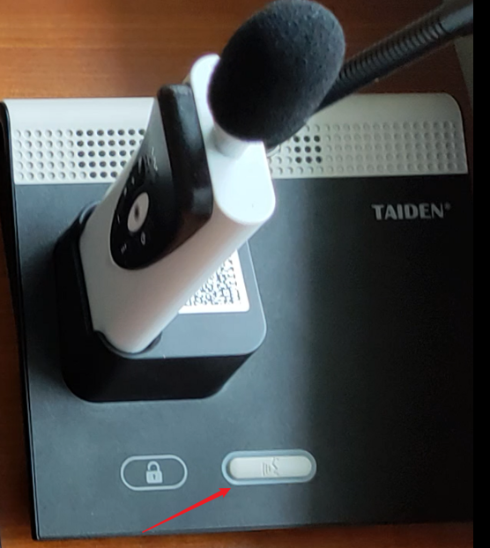

▲无线红外麦克的使用：
如需使用红外激光笔或无线麦克，请点击液晶控制面板的<电子锁>按键，然后在5秒内从鹅颈麦克底座取出无线红外麦克使用，5秒后麦克锁会重新锁定。
液晶控制面板-按下电子锁按键
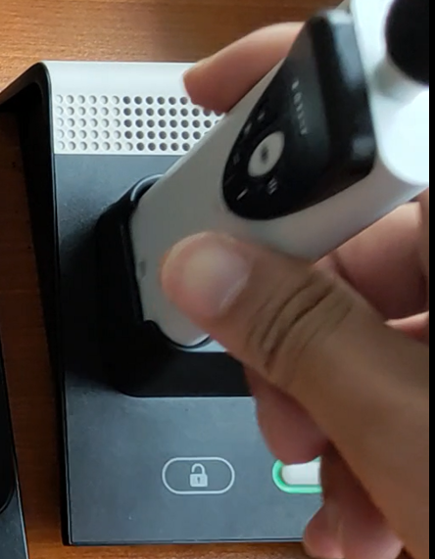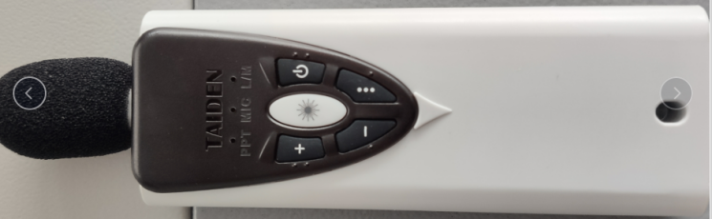
鹅颈麦克底座取出无线红外麦克 无线红外麦克

无线红外麦克按键：
开机：按开机键2秒即可开机进行讲话，无需对频即可使用
激光笔:开机后，按下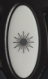，即可打开激光笔
麦克音量调节：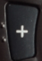增大音量，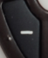减小音量
使用翻页笔功能：按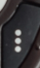，切换PPT模式如下图，此时按键由调节麦克音量变为PPT下一页的功能，为PPT上一页的功能(此时麦克音量不能再进行调节,需调节麦克音量可再次按下)
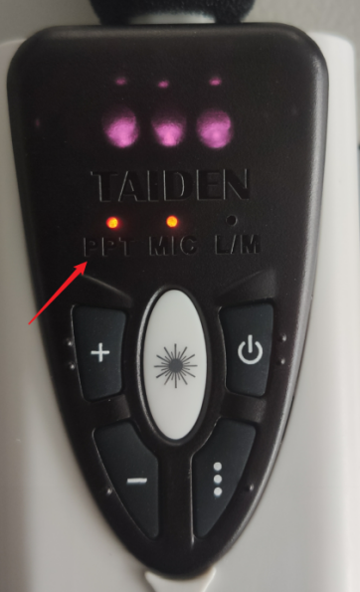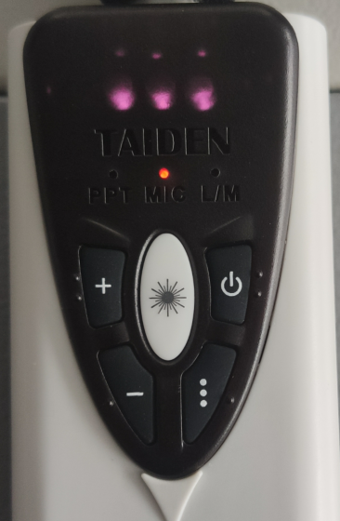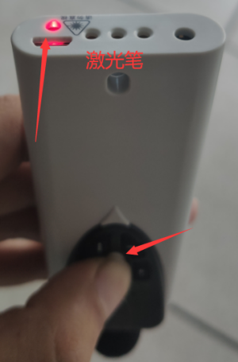
PPT模式 默认模式 激光笔
5．如需使用笔记本电脑，将自备的HDMI线连接到机柜插口面板图1，点击液晶控制面板“笔记本电脑”按钮切换信号源图2,上网请打开笔记本无线，连接QAU信号，账号密码同城阳校区。
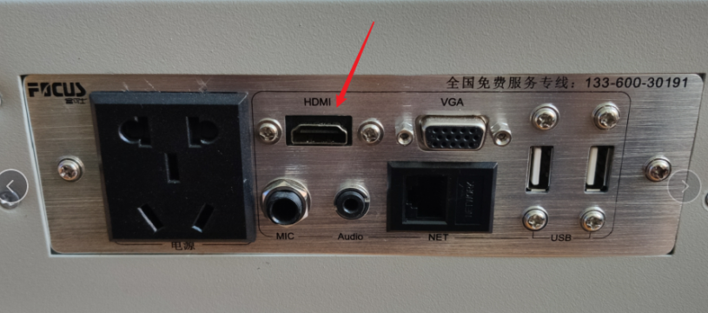
图1
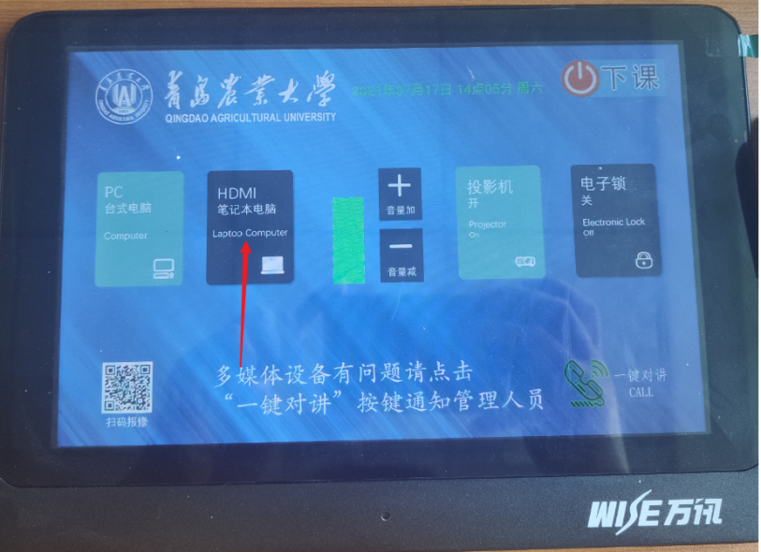
图2
笔记本扩声▲
因HDMI线自带音频传输功能，且插入HDMI线有时操作系统不能将默认声卡自动切换，需要手动指定输出源，每个笔记本型号不同，下图仅供参考
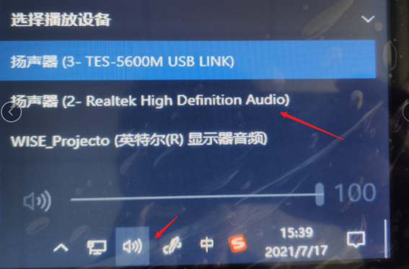

6.插入U盘，使用多媒体电脑时（自带笔记本请将U盘直接插入笔记本），请将U盘插入机柜插口面板的USB口，如下图
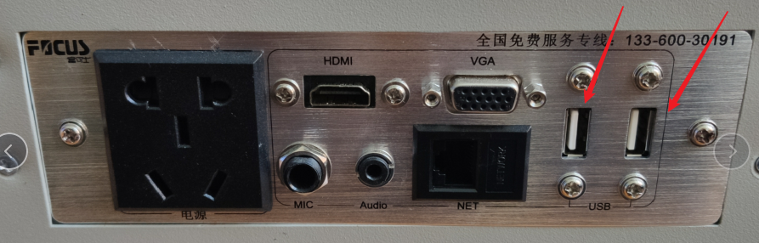

二、下课
1．关闭计算机操作系统，轻用力按下显示器归位（显示器支架采用液压杆，不同于城阳校区，不需要上抬显示器）如图

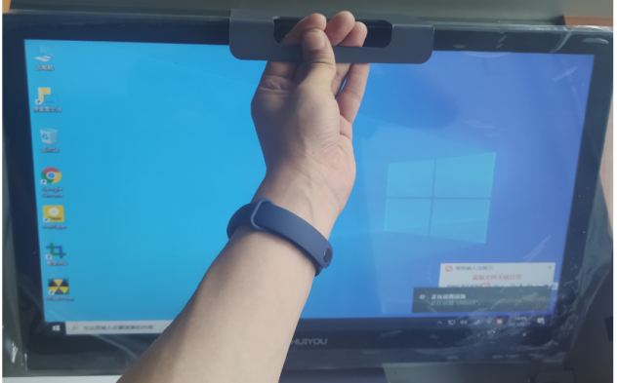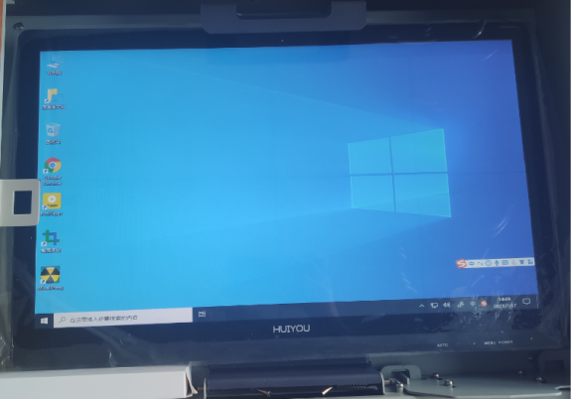
图1 抓住把手按下 图2 归位后

2．点击液晶控制面板“下课”按钮，然后点击屏幕“YES”按钮
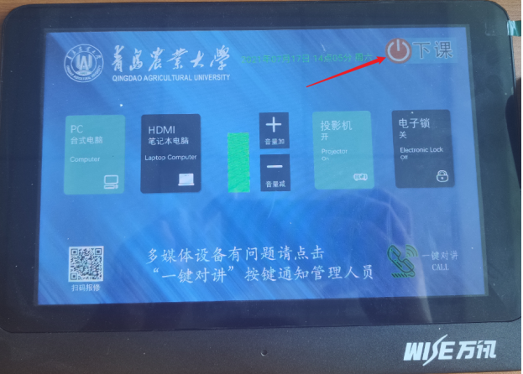
3．键盘鼠标归位后，请务必先关闭鼠标键盘抽屉(机柜右侧大抽屉如打开也必须关掉，否则关不上机柜面板)，然后关闭左侧机柜面板。严禁强行大力关闭机柜面板，会造成机柜的损坏！！！
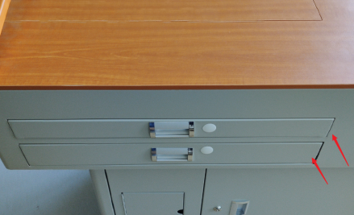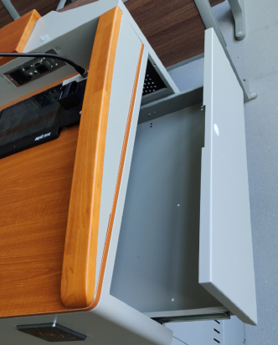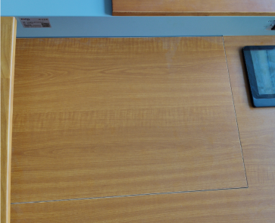
鼠标键盘抽屉 右侧大抽屉 关闭后

4．红外无线麦克短按关机键关机，请务必放置于鹅颈麦克底座内，以便于给红外无线麦克充电，闪烁绿灯表示正在充电，方便下一位老师使用
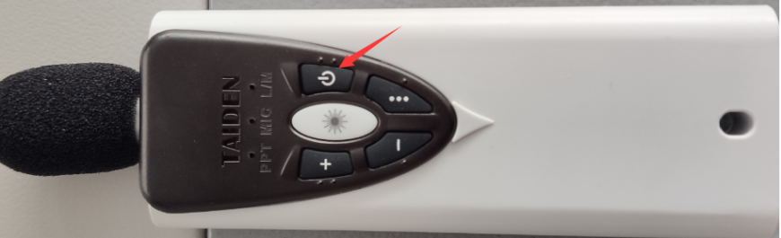 关机按钮
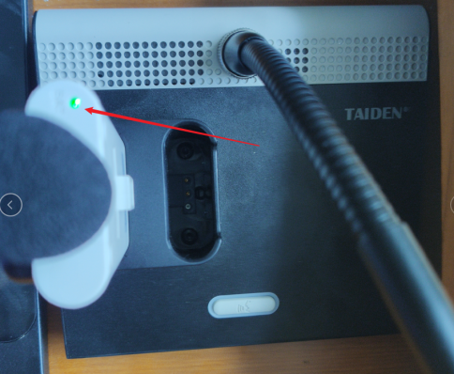 无线麦克正在充电

注：液晶屏每30分钟会进入息屏状态，如需使用请轻触点亮！
使用过程中如有问题请点击液晶控制面板，“一键对讲”按钮，联系多媒体管理人员

常见问题
一、机柜打不开
- 刷卡没成功，不是您的课或临时换课，请使用“一键对讲”联系多媒体管理员远程打开多媒体
- 新换的卡网络中心没有及时同步一卡通数据库，请联系多媒体管理员或者网络中心
- 刷卡后超过10秒没有拉开机柜导致再次锁定，请点击液晶面板的“电子锁”按钮

二、下课后机柜关不上
键盘鼠标抽屉没有关到位，右侧机柜抽屉没关到位，请勿大力强行关闭机柜面板，如无法解决，请使用“一键对讲”联系多媒体管理员

三、扫码报修
液晶面板有二维码，需使用校园网连接QAU网络，使用微信进行扫码保修，可用于设备问题报修

四、电脑无法开机
上一节课的老师下课后没有按照流程下课，只手动关闭了计算机，可以使用“一键对讲”联系多媒体管理员远程开计算机。也可以点击下课，待下课完毕后，重新刷卡上课即可(过程大概2分钟，请耐心等待)

五、操作液晶面板按钮没反应
无论是上课还是下课，都是有一套程序的，执行过程中不可以进行操作，上课和下课执行过程各需1分钟，请勿再次期间操作面板程序

六、红外无线麦克激光笔无法使用
1. 红外无线麦克没有切换PPT模式，切换方法请仔细阅读本操作说明，有详细介绍
2. 电脑没有成功加载USB驱动，请尝试重启电脑，请勿点击关机

